LAPORAN KERJA PRAKTIK

IMPLEMENTASI CORPORATE SOCIAL RESPONSIBILITY DI BANK MUAMALAT KC SURABAYA

Disusun Oleh :
- ABEL IMADUDDIN BIL HAKIM (1031810001)
- MUCHAMMAD IQBAL ZUHDI PRIYANSYAH (1031810018)
- MUHAMMAD MUHYIDHIN (1031810029)

PROGRAM STUDI EKONOMI SYARIAH
UNIVERSITAS INTERNASIONAL SEMEN INDONESIA
GRESIK
2022

LAPORAN KERJA PRAKTIK

IMPLEMENTASI CORPORATE SOCIAL RESPONSIBILITY DI BANK MUAMALAT KC SURABAYA

Disusun Oleh:
ABEL MADUDDIN BIL HAKIM (1031810001)
MUCHAMMAD IQBAL ZUHDI PRIYANSYAH (1031810018)
MUHAMMAD MUHYIDHIN (1031810029)

PROGRAM STUDI EKONOMI SYARIAH
UNIVERSITAS INTERNASIONAL SEMEN INDONESIA
GRESIK
2022

LEMBAR PENGESAHAN
LAPORAN KERJA PRAKTIK
Di Bank Muamalat Kc Surabaya
(Periode: 01 Februari 2022 s.d 28 Februari 2022)
Disusun Oleh:
ABEL IMADUDDIN BIL HAKIM (1031810001)
MUCHAMMAD IQBAL ZUHDI PRIYANSYAH (1031810018)
MUHAMMAD MUHYIDHIN (1031810029)

Mengetahui,  Kepala Departemen Ekonomi Syariah UISI  Drs. Muhammad Asyhad, M.Ag.  NIP. 6185161 |  | Menyetujui,  Dosen Pembimbing Kerja Praktik  Ahmad Dahlan Malik, B.A.(Hons)., M.Ec., CFP®.  NIP. 8716241
Surabaya, 1 April 2022
BANK MUAMALAT
Mengetahui,  Branch Manager  (Danang R. Sulendra) |  | Menyetujui,  Pembimbing Lapangan  (El Syeif Taufik A. )

KATA PENGANTAR
Alhamdulillahi Rabbil ‘alamin segala puja dan puji kami panjatkan kehadhirat Allah SWT yang Maha Pengasih, Maha Penyayang lagi Maha segala-galanya. Dengan semua rahmat dan Nikmat-Nya yang telah Diberikan kepada kita semua sehingga kami dapat menyelesainkan laporan kerja praktik (LKP) ini dengan sebaik-baiknya. Dan sholawat serta diiringi dengan salam juga kami sanjung sajikan kepada Nabi besar Muhammad SAW, dan juga kepada para sahabat, keluarga dan juga kepada ulama mutaqaddimin serta ulama muta akhirin. Syukur alhamdulillah, berkat taufiq dan hidayah yang diberikan oleh Allah SWT serta petunjuk dari Rasul-Nya penulis dapat menyelesaikan LKP ini dengan judul “IMPLEMENTASI CORPORATE SOCIAL RESPONSIBILITY DI BANK MUAMALAT KC SURABAYA”. Penulis menyusun laporan ini dengan maksud memenuhi tugas akhir dan melengkapi salah satu syarat untuk menyelesaikan program studi S1 Ekonomi Syariah pada prodi Ekonomi dan Bisnis Islam Universitas Internasional Semen Indonesia.

Gresik, 1 April 2022

Penulis

DAFTAR ISI
LAPORAN KERJA PRAKTIK i
LEMBAR PENGESAHAN ii
KATA PENGANTAR iii
DAFTAR ISI iv
DAFTAR TABEL vi
DAFTAR GAMBAR 1
BAB I 1
PENDAHULUAN 1
1.1 Latar Belakang Praktik Kerja Lapangan 1
1.2 Maksud dan Tujuan Kerja Praktik 2
1.2.1 Maksud 2
1.2.2 Tujuan 2
1.3 Manfaat 3
1.3.1 Bagi Perguruan Tinggi – UISI 3
1.3.2 Bagi Bank Muamalat Kc Surabaya 3
1.3.3 Bagi Mahasiswa 3
1.3.4. Tempat Pelaksanaan Kerja Praktik 3
1.3.5. Jadwal Waktu PKL ( 1 Februari – 28 Februari ) 4
1.3.6. Tahap persiapan 4
1.3.7. Tahap Pelaksanaan 4
1.3.8. Tahap Pelaporan 5
1.4. Metode Penelitian 5
1.4.4. Observasi 5
1.4.5. Wawancara 5
1.4.6. Dokumentasi 6
BAB II 7
TINJAUAN UMUM TEMPAT PRAKTIK KERJA LAPANGAN 7
2.1. Profil Kelembagaan 7
2.1.1. Sejarah Bank Muamalat Indonesia 7
2.1.2. Visi, Misi, dan Budaya Bank Muamalat 8
2.1.3. Budaya 9
2.2. Produk Bank Muamalat 11
2.2.1. Pendanaan 11
PELAKSANAAN PRAKTIK KERJA LAPANGAN 18
3.1. Bidang Kerja 18
3.1. Kendala yang dihadapi 25
3.2. Cara Mengatasi Kendala 26
BAB IV 27
KESIMPULAN 27
4.1. Kesimpulan 27
4.2. Saran 27
Daftar Pustaka 29
LAMPIRAN – LAMPIRAN 30
Lampiran 1 – Bukti Tanda Tangan Pembimbing Lapangan dan Branch Manager 30
Lampiran 2 – Surat Ijin Kerja Praktik 31
Lampiran Lembar Evaluasi Kerja Praktik 32

DAFTAR TABEL
Tabel 1. 1 Jadwal Waktu PKL 4
Tabel 1. 2 Jadwal waktu kerja praktik 5

DAFTAR GAMBAR
Gambar 2. 1 Logo Perusahaan 10
Gambar 2. 2 Struktur Organisasi Perusahaan 11
Gambar 3. 2 Formulir Pembukaan Rekening 19

BAB I

PENDAHULUAN

Latar Belakang Praktik Kerja Lapangan
Pembekalan bagi mahasiswa tidak cukup dengan hanya pembekalan teori melalui bangku kuliah saja. Ada berbagai pengetahuan penting lain yang hanya bisa didapat dari pengamatan visual di lapangan secara langsung, seperti pemahaman yang lebih mendalam mengenai proses dan tahapan dalam kegiatan konstruksi, keterampilan berkomunikasi, dan bekerja sama.
Era globalisasi menuntut Sumber Daya Manusia untuk memiliki pribadi yang berkualitas baik agar bisa bersaing di era globalisasi saat ini. Sehingga dapat meminimalisir dampak negatif dari era globalisasi di dunia kerja yaitu pengangguran. Pengenalan lapangan baik dalam berbagai bentuk menjadi keharusan agar lulusan lebih siap ketika terjun ke dunia kerja atau masyarakat. Ada banyak cara yang dapat dilakukan mahasiswa untuk lebih mengenal lebih dekat dengan dunia kerja dan mendapatkan banyak pengalaman praktis di lapangan seperti praktikum dan kunjungan lapangan, pendampingan masyarakat dan lain sebagainya. Mahasiswa harus memanfaatkan dengan baik setiap kegiatan di lapangan untuk belajar hal-hal yang bersifat teknis, manajemen sumber daya, maupun kehidupan sosial kemasyarakatan untuk pengembangan diri.
Universitas International Semen Indonesia (UISI) berupaya mewujudkan sarana yaitu mencetak tenaga ahli dan professional yang berkualitas, maka dari itu untuk memperoleh gambaran yang lebih komprehensif mengenai dunia kerja bagi para mahasiswa Fakultas Ekonomi – UISI memberikan kesempatan mengaplikasikan teori dan praktek di lapangan, mahasiswa diwajibkan menjalani program magang yang disesuaikan dengan kebutuhan program studi masing-masing.
Kerja praktek adalah suatu kegiatan dimana mahasiswa memiliki kesempatan untuk mengamati kegiatan konstruksi secara langsung serta mengasah kemampuan interpersonal. Untuk memperoleh gambaran yang lebih jelas mengenai dunia kerja sekaligus memberikan kesempatan mengaplikasikan teori dan praktik di lapangan, Universitas Internasional Semen Indonesia khususnya Program Studi Ekonomi Syariah mewajibkan setiap mahasiswa untuk menjalani program Kerja Praktik. Dengan mengikuti program Kerja Praktik ini mahasiswa juga diharapkan dapat mengembangkan potensi diri yang dimiliki serta memiliki keterampilan, keahlian, tambahan wawasan dan pengetahuan serta disiplin kerja yang tinggi sehingga menjadi tenaga kerja yang terampil.

Maksud dan Tujuan Kerja Praktik
Setiap pekerjaan mempunyai maksud dan tujuan yang telah direncanakan dan ditetapkan sebelumnya dan sesuai dengan pelaksananya. Demikian juga dengan Kerja Praktik yang dilaksanakan mahasiswa mempunyai maksud dan tujuan tertentu.

Maksud
- Sebagai syarat kelulusan bagi mahasiswa S1 Program Studi Ekonomi Syariah.
- Mempraktikkan secara langsung ilmu yang telah di peroleh di bangku perkuliahan.
- Sebagai sarana untuk membina dan memaksimalkan potensi mahasiswa dalam dunia kerja yang sesungguhnya.

Tujuan
- Meningkatkan wawasan pengetahuan, pengalaman, kemampuan, dan keterampilan mahasiswa.
- Memperoleh pengalaman pekerjaan secara nyata yang sesuai dengan teori yang dipelajari selama di bangku kuliah.
- Memperoleh data yang berguna pada penulisan laporan Kerja Praktik.
- Memberikan gambaran mengenai dunia kerja
- Menerapkan teori yang diperoleh dengan praktek yang ada di Bank Muamalat.

Manfaat
Manfaat yang dapat di peroleh dari pelaksanaan Kerja Praktik oleh mahasiswa diantaranya:

Bagi Perguruan Tinggi – UISI
Menjalin kerjasama dan mendapatkan umpan balik untuk menyempurnakan kurikulum yang sesuai dengan kebutuhan di lingkungan Bank Muamalat Kc Surabaya dan tuntutan pembangunan pada umumnya. Dengan demikian Prodi Ekonomi Syariah – UISI dapat mencetak lulusan yang kompeten dalam dunia kerja.

Bagi Bank Muamalat Kc Surabaya
Membentuk hubungan kerjasama yang saling menguntungkan dan bermanfaat bagi pihak pihak yang terlibat serta dapat memperkenalkan dunia kerja kepada mahasiswa

Bagi Mahasiswa
Mendapatkan keterampilan pengetahuan mengenai Ekonomi syariah yang telah dipelajari di Prodi Ekonomi Syariah – UISI.
Meningkatkan kemampuan untuk melatih diri dan menambah pengalaman untuk beradaptasi ke dalam dunia kerja yang sesungguhnya.
Meningkatkan daya kreasi dan produktifitas terhadap mahasiswa sebagai persiapan dalam menghadapi atau memasuki dunia usaha yang sesugguhnya

Tempat Pelaksanaan Kerja Praktik
Kerja Praktik ini dilaksanakan di:
Lokasi : Bank Muamalat KC Surabaya
Alamat : Jl. Raya Darmo No.81, Keputran, Kec. Tegalsari, Kota SBY, Jawa Timur 60265
Alasan praktikan memilih Praktik Kerja Lapangan Kerja Praktik di Bank Muamalat KC Surabaya ini antara lain:
- Mendapatkan keterampilan pengetahuan mengenai Ekonomi syariah yang telah dipelajari di Prodi Ekonomi Syariah – UISI.
- Meningkatkan kemampuan untuk melatih diri dan menambah pengalaman untuk beradaptasi ke dalam dunia kerja yang sesungguhnya.
- Meningkatkan daya kreasi dan produktifitas terhadap mahasiswa sebagai persiapan dalam menghadapi atau memasuki dunia usaha yang sesugguhnya

Jadwal Waktu PKL ( 1 Februari – 28 Februari )
Adapun jadwal waktu kerja praktik sebagai berikut :
Tabel 1. 1
Jadwal Waktu PKL
Hari | Keterangan Waktu
Senin | 08.00 – 17.00
Selasa | 08.00 – 17.00
Rabu | 08.00 – 17.00
Kamis | 08.00 – 17.00
Jumat | 08.00 – 17.00

Tahap persiapan
Tahap persiapan ini dimulai dengan pembuatan surat permohonan izin Kerja Praktik yang diajukan ke bagian administrasi universitas. Setelah surat jadi, praktikan mengajukan surat permohonan izin Kerja Praktik tersebut kepada Bank Muamalat KC Surabaya. Pada akhir Januari 2022 pada akhirnya terkonfirmasi dan mendapatkan surat balasan atas pemberian izin pelaksanaa Kerja Praktik di Bank Muamalat KC Surabaya.

Tahap Pelaksanaan
Jadwal waktu Kerja Praktik yaitu selama dua (2) bulan, terhitung sejak tanggal 1 November sampai dengan 1 Januari 2022. Ketentuan Kerja Praktik di Bank Muamalat KC Surabaya yaitu:
- Masuk kerja : Senin – Sabtu 07.30 WIB
- Istirahat : 12.00 – 13.00 WIB, khusus Jumat : 11.30 – 13.00 WIB
- Pulang : 17.00 WIB

Tahap Pelaporan
Tabel 1. 2
Jadwal Waktu Kerja Praktik
Tabel 1 Jadwal Kerja Praktik
Setelah mengumpulkan data-data yang berkenaan dengan laporan Kerja Praktik , praktikan mulai menulis laporan Kerja Praktik . Berikut tahapan jadwal pelaksanaan praktikan Januari – Maret 2022

Bulan/  Tahap | Jan | Feb | Mar
Persiapan
Pelaksanaan
Pelaporan

Metode Penelitian
Adapun pelaksanaan Kerja Praktik yang dilaksanakan menggunakan metode penelitian kualitatif yang sesuai dengan topik penelitian yang diajukan. Pada penelitian ini menggunakan tiga metode pengumpulan data yaitu dengan cara:

Observasi
Mahasiswa mengamati setiap kinerja pegawai guna untuk memahami tiap-tiap pekerjaan yang dilaksanakan serta mengamati tata organisasi yang ada di Bank Muamalat KC Surabaya, memahami dengan teliti guna untuk paham struktur organisasi yang sudah dibentuk..

Wawancara
Metode wawanara ini berguna sekali bagi pelaksana untuk mengetahui maksud dari pelaksanaan Kerja Praktik pada Bank Muamalat KC Surabaya, dimana setiap wawancara yang diperhatikan dengan seksama dan dicatat agar nantinya dapat digunakan sebagai tambahan pengetahuan yang diperoleh dari informan yang menjadi sumber informasi.

Dokumentasi
Mahasiswa selalu mengabadikan kegiatannya dengan melakukan dokumentasi pada setiap kegiaan yang dilaksanakan saat Kerja Praktik di UPS Suci, dengan cara mengfoto atau merekam setiap kegiatan, guna untuk menjadi bukti bahwasannya pelaksanaan Kerja Praktik yang dilaksanakn di Bank Muamalat KC Surabaya ini berjalan dengan semestinya.

BAB II

TINJAUAN UMUM TEMPAT PRAKTIK KERJA LAPANGAN

Profil Kelembagaan

Sejarah Bank Muamalat Indonesia
Sejarah Bank Muamalat dimulai pada tanggal 1 November 1991 atau bertepatan pada 24 Rabiul Akhir 1412 H, membuat Akta pendirian dan dibuat dihadapan Yudo Paripurno, S.H., Notaris, di Jakarta. Akta pendirian tersebut disahkan oleh Menteri Kehakiman Republik Indonesia, dengan nama PT Bank Muamalat Indonesia Tbk atau disebut “BMI” dengan nama singkat Bank Muamalat Indonesia.
Bank Muamalat berdiri atas usulan dari Majelis Ulama Indonesia (MUI), Ikatan Cendekiawan Muslim Indonesia (ICMI), dan pengusaha muslim yang kemudian mendapatkan dukungan dari para Pemerintah di Indonesia. Sehingga pada tanggal 1 Mei 1992 atau bertepatan pada 27 Syawal 1412 H, Bank Muamalat Indonesia secara resmi beroperasi dengan menggunakan prinsip syariah pertama di Indonesia. Dan dua tahun berikutnya, Bank Muamalat Indonesia mendapatkan izin sebagai Bank Devisa. Selanjutnya, pada tahun 2003, Bank Muamalat Indonesia melakukan Penawaran Umum Terbatas (PUT) dengan Hak Memesan Efek Terlebih Dahulu (HMETD) dengan mengeluarkan sebanyak 5 (lima) kali dan menjadi lembaga perbankan pertama di Indonesia yang mengeluarkan sukuk subordinas mudharabah.
Pada akhir taun 90-an, Indonesia mengalami krisis moneter yang membuat negara Indonesia terporak-porandakan pada sektor ekonomi nya di bagian Asia Tenggara. Sektor bank juga mengalami dampak tersebut termasuk Bank Muamalat. Di tahun 1998, rasio pembiayaan macet mencapai lebih dari 60%. Bidang perseroan mencatat kerugian sebesar Rp 105 miliar. Upaya untuk mengatasi hal ini, Bank Muamalat mencari pemodal yang lebih baik, dan hal tersebut ditanggapi lebih baik oleh Islamic Development Bank (IDB) yang dikelola di Jeddah, Arab Saudi. Pada tanggal 21 Juni 1999 IDB resmi menjadi salah satu pemegang saham di Bank Muamalat. Berkat upaya dan usaha dari setiap kru Bank Muamalat, Bank Muamalat berhasil mengatasi kerugian. Hal tersebut berkat kepemimpinan yang kuat, strategi, pengembangan usaha yang tepat.
Seiring dengan perkembangan zaman dan persaingan dalam dunia perbankan yang tidak lama kemudian muncul lembaga-lembaga yang menerapkan prinsip syariah. BMI berupaya untuk membuat sebuah inovasi dengan mengeluarkan produk keuangan syariah seperti Asuransi Syariah (Asuransi Tafakul), Dana Pensiun Lembaga Keuangan Muamalat (DPLK Muamalat), dan Multifinance Syariah (Al-Ijarah Indonesia Finance) yang menjadi terobosan baru di Indonesia. Selain itu pada tahun 2004, Bank Muamalat Syariah meluncurkan produk yang bernama Shar-e yang menjadi tabungan instan pertama di Indonesia. Pada tahun 2011 Bank Muamalat Indonesia mendapatkan penghargaan dari Museum Rekor Indonesia (MURI) sebagai Kartu Debit Syariah dengan teknologi chip pertama di Indonesia dengan layanan seperti Internet Banking, Mobile Banking, ATM, dan Cash Management.

Visi, Misi, dan Budaya Bank Muamalat
Visi:
“Visi dari Bank Muamalat adalah “The Best Islamic Bank and Top 10 Bank in Indonesia with Strong Regional Presence” Yaitu menjadi bank syariah terbaik dan termasuk dalam 10 besar Bank di Indonesia dengan eksistensi yang diakui tingkat regional.
Misi:
Membangun lembaga keuangan syariah yang unggul dan berkesinambungan dengan penekanan pada semangat kewirusahaan berdasarkan prinsip kehati-hatian, keunggulan sumber daya manusia yang Islami dan professional serta orientasi investasi yang inovatif untuk memaksimalkan nilai kepada seluruh pemangku kepentingan.
Berikut strategi dari Bank Muamalat untuk mencapai visi dan misi tersebut, yaitu:
Meningkatkan pendapatan melalui ekspansi secara selektif dan prudent dengan penekanan pada usaha kecil melalui pemanfaatan jaringan lembaga keuangan syari’ah, tanpa mengabaikan pembiayaan kepada usaha menengah dan besar dengan penekanan pada perusahaan yang mempunyai kepedulian terhadap upaya pengembangan usaha kecil.
- Meningkatkan kualitas profesionalisme sumber daya insani.
- Meningkatkan mutu pelayanan dan pengembangan produk-produk andalan.
- Meningkatkan intensitas pengawasan dan meningkatkan budaya patuh pada peraturan.
- Mengembangkan teknologi pelayanan dan teknologi informasi.

Budaya
Budaya perusahaan adalah budaya yang bisa diterapkan di setiap bank dan hal itu menjadi hal yang membedakan antara 1 bank dengan bank yang lain. Biasanya budaya yang diterapkan oleh Bank Muamalat adalah yang islami, seperti acara syukuran, tadarrus bersama, dan lain-lain. Nilai-nilai Bank Muamalat Indonesia sebagai cara kerja yang harus dilaksanakan oleh eluruh karyawan Muamalat diyakini mampu mengantarkan Bank Muamalat Indonesia mencapai visi misinya. Nilai Utama Bank Muamalat Indonesia adalah Islami – Modern – Profesional, yang kemudian diturunkan menjadi 5 Perilaku Utama dimana nilai Islami diturunkan menjadi Integritas, nilai Modern diturunkan menjadi Terbuka dan Tanggap, serta nilai Profesional diturunkan menjadi Kompeten dan Prima. Ke 5 perilaku utama tersebut untuk selanjutnya diturunkan masing-masing memiliki 7 indikator perilaku dan 11 Do’s and Dont’s sebagai panduan karyawan dalam penerapan nilai-nilai tersebut dalam pelaksanaan kerja sehari-hari.
Bank Muamalat senantiasa menjunjung tinggi etika bisnis yang berorientasi kepada kemaslahatan yang bermanfaat terhadap kepentingan orang banyak sesuai dengan sistem, akhlak, dan akidah sesuai prinsip syari’ah, khususnya kepuasan nasabah dan segenap pemangku kepentingan.
Dalam prakteknya, Bank Muamalat Indonesia menuangkan etika bisnis tersebut menjadi sebuah komitmen dalam pengangkatan staf dan pejabat yang akan memangku jabatan harus melalui prosesi sumpah jabatan secara lisan dan tertulis tentang pernyataan 7 perilaku sebagai code of conduct yang harus dipertanggung jawabkan hadapan top manajemen dengan janji:
- Mentaati peraturan perundang-undangan dan ketentuan persahaan.
- Memegang teguh rahasia bank dan perusahaan.
- Tidak menerima dalam bentuk apapun terkait tugas dan jabatan.
- Menjunjung kehormatan perusahaan dan karyawan.
- Bekerja sesuai dengan prinsip syari’ah.
- Berpegang teguh pada akhlak Islam dalam menjalani kehidupan sehari-hari.
- Bertanggung jawab terhadap kesalahan dan pelanggaran yang dilakukan.

    - Logo Perusahaan
Gambar 2. 1 Logo Perusahaan

Makna Logo Bank Muamalat:
- Logo pada Bank Muamalat memiliki 3 huruf hijaiyah, yaitu Daal, Yaa’, Nuun. Logo tersebut menggambarkan suatu rangkaian kegiatan ekonomi yang aktif dan harmonis di dalam suatu negeri dan peradaban tinggi dengan disertai oleh nilai-nilai yang luhur.
- Makna lambang air pada logo Bank Muamalat memiliki arti air kemurnian dan mencirikan kekuatan atas dasar islami yang menjadi dasar berjalannya Bank Muamalat ini

    - Struktur Organisasi
Gambar 2. 2 Struktur Organisasi Perusahaan
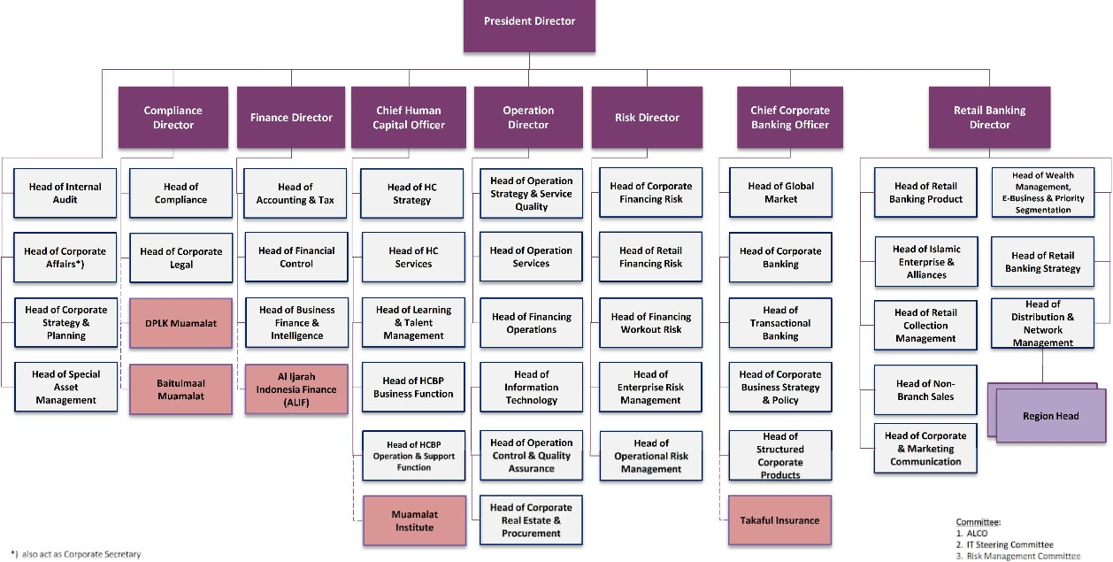

Bank muamalat terdiri dari beberapa direktorat, diantaranya adalah Compliance Director, Finance Director, Chief Human Capital Officer, Operation Director, Risk Director, Chief Corporate Banking Officer, dan Retail Banking Officer.

Produk Bank Muamalat

Pendanaan
- Tabungan
- Tabungan Muamalat iB
Tabungan syariah dalam mata uang rupiah yang akan meringankan transaksi keuangan anda, memberikan akses yang mudah, serta manfaat yang luas. Tabungan Muamalat kini hadir dengan dua pilihan kartu ATM/Debit yaitu Shar-E Regular dan Shar-E Gold.
- Tabungan Simpel iB
Tabungan simpel pelajar (Simpel) iB adalah tabungan untuk siswa dengan persyaratan mudah dan sederhana serta fitur yang menarik untuk mendorong budaya menabung sejak dini.
- Tabungan Muamalat Dollar
Tabungan syariah dalam denominasi valuta asing US Dollar melayani kebutuhan transaksi dan investasi yang sering beragam, khususnya yang melibatkan mata uang USD dan SGD.
- Tabungan Muamalat Pos
Tabungan syariah dalam mata uang rupiah yang dikhususkan bagi anda yang rutin bertransaksi di kantor pos
- Tabungan iB Muamalat Haji dan Umrah
Merupakan tabungan yang dimaksudkan untuk mewujudkan niat nasabah untuk menunaikan nasabah untuk merencanakan ibadah haji atau umrah sesuai dengan kemampuan keuangan dan waktu pelaksanaan yang diinginkan. Dengan fasilitas asuransi jiwa, Insya Allah pelaksanaan ibadah haji tetap terjamin. Dengan keistimewaan tersebut, nasabah tabungan iB Muamalat Haji dan Umrah bisa memilih jadwal waktu keberangkatannya
sendiri dengan setoran tetap tiap bulan, keberangkatan nasabah terjamin dengan asuransi jiwa.
- TabunganKu
Tabungan syariah dalam mata uang rupiah yang sangat terjangkau bagi anda dan semua kalangan masyarakat serta bebas biaya administrasi.
- Tabungan iB Muamalat Rencana
Rencana dan impian masa depan yang ingin kita wujudkan memerlukan keputusan perencanaan keuangan yang dilakukan saat ini, seperti perencanaan biaya pendidikan, dana persiapan hari tua, biaya perjalanan wisata/ibadah biaya pernikahan, serta rencana ataupun impian lainnya. Tabungan iB Muamalat Rencana adalah solusi untuk keputusan keuangan yang harus dilakukan saat ini untuk mewujudkan rencana dan impian di masa depan dengan cara yang sesuai prinsip.
- Tabungan iB Muamalat Prima
Sebagai bentuk dari komitmen PT. Bank Muamalat Indonesia, Tbk untuk memenuhi kebutuhan nasabah dengan produk-produk yang inovatif, maka pada tanggal 13 juli 2012 PT. Bank Muamalat Indonesia, Tbk. Secara resmi melucurkan Tabungan iB Muamalat Prima. Tabungan prioritas yang di desain bagi nasabah yang ingin mendapatkan bagi hasil yang tinggi bahkan setara dengan deposito.
- Deposito
- Deposito Mudharabah iB
Deposito syariah dalam mata uang Rupiah dan US Dollar yang fleksibel dan memberikan hasil investasi yang optimal bagi nasabah. Berdasarkan prinsp syariah dengan akad mudharabah muthlaqah (bagi hasil).
- Deposito Full Invest
Deposito syariah dalam mata uang Rupiah dan US Dollar yang fleksibel dan memberikan hasil investasi yang optimal serta perlindungan asuransi jiwa gratis bagi nasabah. Berdasarkan prinsip syariah dengan akad mudharabah muthlaqah (bagi hasil).
- Giro
- Giro Muamalat Attijary Corporate iB
Produk giro berbasis akad wadiah yang memberikan kemudahan dan kenyamanan dalam bertransaksi. Merupakan sarana untuk memenuhi kebutuhan bisnis nasabah perorangan maupun non-perorangan yang didukung oleh fasilitas Cash Management.
- Giro Muamalat Ultima iB
Produk giro berbasis akad mudharabah yang memberikan kemudahan bertransaksi dan bagi hasil yang kompetitif. Sarana bagi nasabah perorangan dan non-perorangan untuk memenuhi kebutuhan transaksi bisnis sekaligus memberikan imbal hasil yang optimal.

    - Pembiayaan
- Konsumen
- Pembiayaan Hunian Syariah
Pembiayaan HunianSyariah adalah produk pembiayaan yang akan membantu anda untuk memiliki rumah (stock/bekas), apartemen, ruko, rukan, kios maupun pengalihan take-over KPR dari bank lain. Berdasarkan prinsip syariah dengan dua pilihan yaitu akad mudharabah (jual-beli) atau musyarakah mutanaqisah (kerjasama sewa)
- Auto Muamalat
Auto muamalat adalah produk pembiayaan yang akan membantu anda untuk memliki kendaraan bermotor. Produk ini adalah kerjasama Bank Muamalat dengan Al-Ijarah Indonesia Finance (ALIF). Berdasarkan prinsip syariah dengan akad murabahah (jual-beli).
- Pembiayaan Anggota Koperasi
Pembiayaan konsumtif yang diperuntukkan bagi beragam jenis pembelian konsumtif kepada karyawan/guru/PNS (selaku end user) melalui koperasi. Berdasarkan prinsip syariah dengan akad mudharabah (bagi hasil) antara bank dengan koperasi atas pendapatan margin pembiayaan murabahah (jual-beli dari yang disalurkan kepada anggota)
- Modal Kerja
- Pembiayaan Modal Kerja
Pembiayaan Modal Kerja adalah produk pembiayaan yang akan membantu kebutuhan modal kerja usaha anda sehingga kelancaran operasional dan rencana pengembangan usaha anda akan terjamin. Berasarkan prinsip syariah dengan pilihan akad musyarakah, mudharabah, atau murabahah sesuai dengan spesifikasi kebutuhan modal kerja.
- Pembiayaan Jangka Pendek BPRS iB
Pembiayaan jangka pendek BPRS iB adalah produk pembiayaan yang ditujukan kepada Bank Pembiayaan Rakyat Syariah (BPRS) yang bersifat sementara (jangka pendek) dan untuk memenuhi modal kerja yang akan disalurkan oleh BPRS ke end-user dengan pola executing.
- Pembiayaan LKM Syariah
Pembiayaan Modal Kerja Lembaga Keuangan Mikro (LKM) syariah adalah produk pembiayaan yang ditujukan untuk LKM syariah meningkatkan pendapatan dengan memperbesar portofolio pembiayaanya kepada nasabah atau anggotanya (end-user). Berdasarkan prinsip syariah dengan akad mudharabah atau musyarakah.
- Pembiayaan Rekening Koran Syariah
Pembiayaan Rekening Koran Syariah adalah produk pembiayaan khusus modal kerja yang akan meringankan usaha anda dalam mencairkan dan melunasi pembiayaan sesuai kebutuhan dan kemampuan. Berdasarkan prinsip syariah dengan akad musyarakah dan skema revolving.

- Investasi
- Pembiayaan Investasi
Pembiayaan Investasi adalah produk pembiayaan yang akan membantu kebutuhan investasi usaha anda dapat sehingga mendukung rencana ekspansi yang telah anda susun. Berdasarkan prinsip syariah dengan akad murabahah atau ijarah sesuai dengan spesifikasi kebutuhan investasi.
- Pembiayaan Hunian Syariah Bisnis
Pembiayaan Hunian Syariah Bisnis adalah produk pembiayaan yang akan membantu usaha anda untuk membeli, membangun ataupun merenovasi property maupun pengalihan take-over pembiayaan properti dari bank lain untuk kebutuhan bisnis anda. Berdasarkan prinsip syariah dengan dua pilhan yaitu akad murabahah.

    - Jasa pada Bank Muamalat
- Internasional Banking
- Remittance
Adalah pelayanan pengiriman atau penerimaan uang valas dari atau kepada pihak ketiga kepada satu dari pemilik rekening Bank Muamalat Indonesia baik tunai maupun non tunai dalam denominasi valuta asing.
- Trade Finance
Bank Muamalat memiliki pengalaman dan keahlian dalam bidang pembiayaan perdagangan secara syariah baik lokal maupun internasional. Hal ini menjadikan Bank Muamalat sebagai mitra yang amanah serta mngerti kebutuhan layanan bisnis perdagangan nasabah. Bank Muamalat memiliki layanan jasa dan pembiayaan syariah yang inovatif untuk mendukung kelancaran bisnis perdagangan nasabah, baik untuk transaksi perdagangan lokal maupun internasional dan untuk transaksi L/C maupun non-L/C
Layanan produk:
- Produk Ekspor
- Produk Impor
- Produk Ekspor-Impor Non-LC Financing
- Produk SKBDN
- Produk Bank Garansi
- Produk Letter of Credit
- Produk Stanby LC
Bank Muamalat siap memberikan solusi terbaik dengan layanan prima untuk kemajuan bisnis nasabah. Dalam memberikan layanan export/import. Bank Muamalat juga bekerja sama dengan Bank-bank dalam dan luar negeri serta lembaga-lembaga multilateral lainnya.
- Layanan 24 Jam
- SalaMuamalat
Merupakan Layanan Phone Banking 24 jam melalui 500016/(021) 500016 (jika dihubungi melalui telpon seluler) yang memberikan kemudahan kepada nasabah, setiap saat dan dimanapun nasabah berada untuk memperoleh informasi mengenai produk, saldo dan informasi transaksi, transfer antar rekening Muamalat hingga maksimal Rp. 50.000.000, serta pembayaran ZIS
- Internet Banking Muamalat
Layanan transaksi perbankan elektronik melalui akses internet dengan menggunakan SMS Token yang dapat beroperasi 24 jam 7 hari sehingga dengan mudah, kapan saja dan dimana saja. Nasabah bisa melakukan monitoring atas transaksi keuangan pribadi maupun bisnis dari seluruh rekening Bank Muamalat anda dalam 1 CIF (Customer Information File).
- Muamalat Mobile
Muamalat Mobile adalah layanan perbankan dilakukan dari ponsel. Nasabah dapat melakukan transaksi non-tunai seperti cek saldo, transfer maupun melihat histori transaksi secara real time dengan biaya yang sangat murah

BAB III

PELAKSANAAN PRAKTIK KERJA LAPANGAN

Bidang Kerja
Pelaksanakan Kerja Praktik di PT. Bank Muamalat Kantor Cabang (KC) Surabaya yang berlokasikan di Jl. Raya Darmo No. 81 Keputran Kecamatan Tegalsari Kota Surabaya. Kegiatan Kerja Praktik menjadi bekal bagi mahasiswa untuk bersaing di dunia kerja setelah lulus dari perkuliahan. Selama Kerja Praktik Mahasiswa memperoleh berbagai pengalaman baru serta dapat mengimplementasikan ilmu yang didapat saat belajar di perkuliahan. Dalam menjalankan Kerja Praktik di Bank Muamalat, Mahasiswa di tempatkan di semua Divisi. Contohnya Divisi Marketing dibagi menjadi 2 bagian, yaitu funding dan finance. Pada bagian funding, bertugas untuk menawarkan calon nasabah untuk membuka rekening di Bank Muamalat, sedangkan bagian finance, bertugas menawarkan dan melayani nasabah yang ingin melakukan pembiayaan di Bank Muamalat. Mahasiswa sendiri dilibatkan di semua bagian sesuai dengan kebutuhan nasabah Bank Muamalat. Selama melaksanakan Kerja Praktik, Mahasiswa dibimbing oleh Bapak ElSyeif Taufik Assegaf selaku mentor. Selama pelaksanaan Kerja Praktik, Mahasiswa dipercaya untuk turut membantu penyelesaian tugas-tugas sebagai berikut:
Memasarkan produk
Mencari nasabah yang ingin mempunyai rekening
Membuat, menscan, mendisposisikan, mendistribusikan, dan mengarsip dokumen
- Customer Service
Customer Service merupakan kegiatan yang ditujukan untuk memberikan kepuasan melalui pelayanan yang diberikan seseorang kepada kliennya dalam menyelesaikan masalah.
Seorang Customer Service bank harus mempunyai pengetahuan yang mendalam tentang hal-hal yang terkait dengan layanan dan produk bank, tahu informasi apa saja yang berhubungan dengan perekonomian secara umum, cepat tanggap dan ramah kepada nasabah.
Setiap nasabah yang ingin membuka /membuat rekening, maka diharuskan untuk mengisi formulir pembukaaan rekening.
Urutan bagian yang akan disusun:
Bagian paling atas adalah lembar form pembukaan rekening, syarat dan ketentuan pembukaan rekening sebanyak 3 lembar, lembar surat keterangan tidak mempunyai NPWP dan terakhir adalah form pernyataan. Dan staples formulir yang telah disusun
Gambar 3. 1
Formulir Pembukaan Rekening
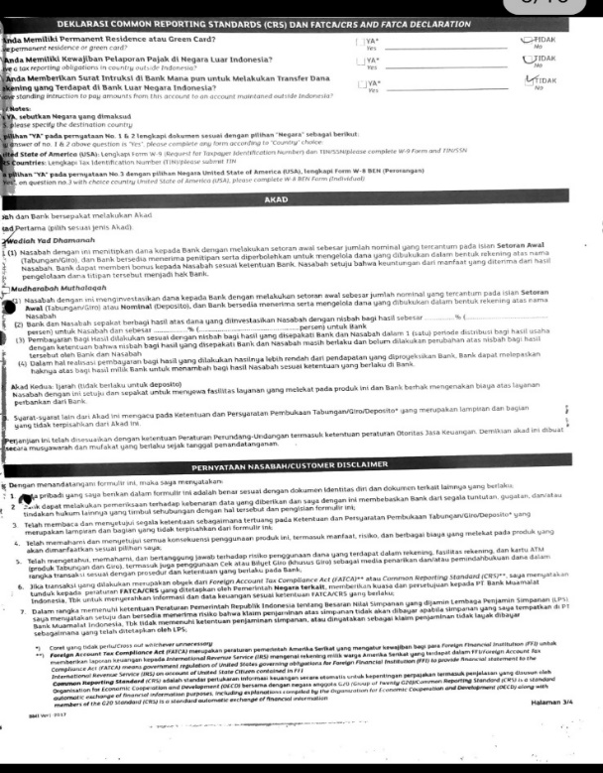
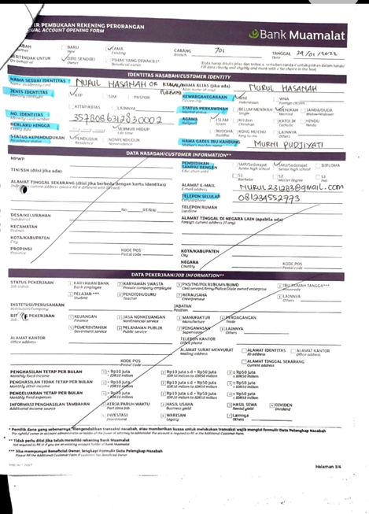

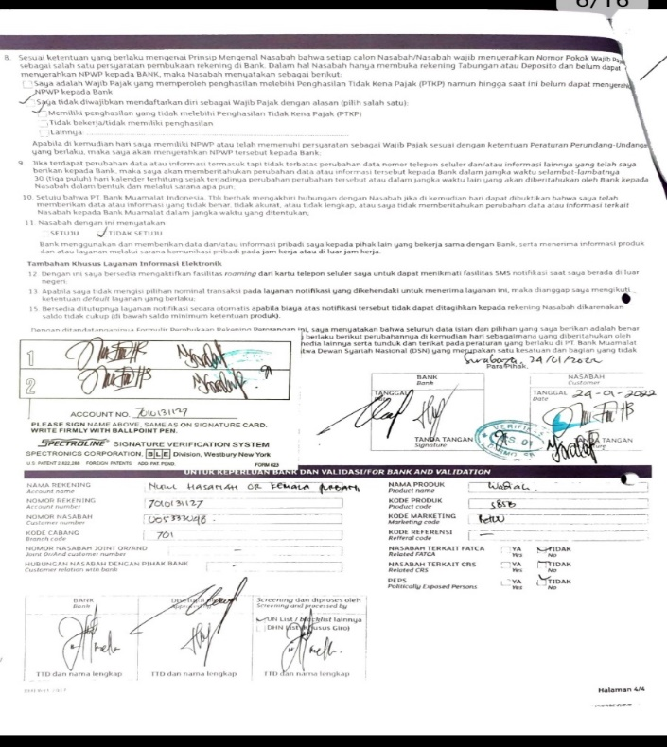

Bagian terakhir dari lembar syarat dan ketentuan tersebut distempel bagian bawah keterangan.
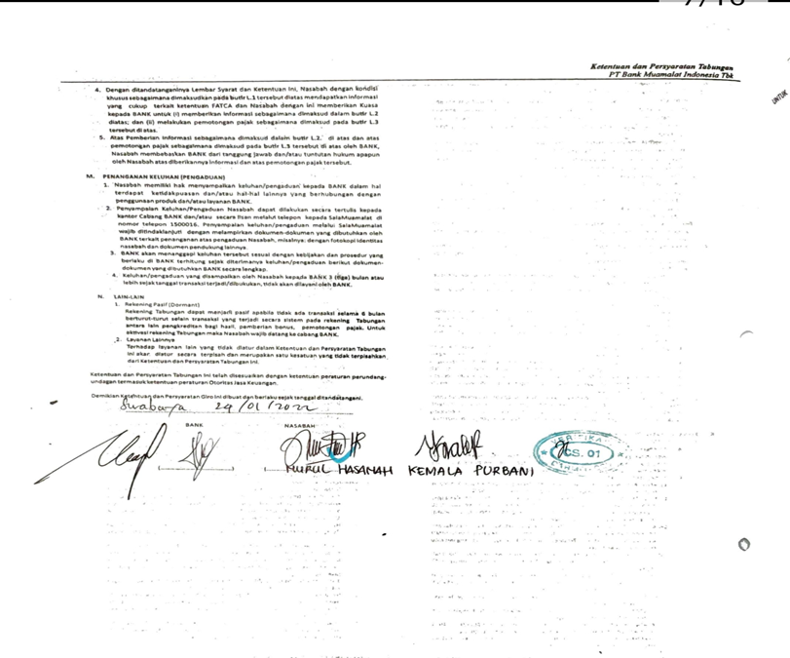

Dan langkah terakhir adalah Cek list formulir, yakni menandai bagian mana saja yang harus diisi oleh nasabah.
- Staff Teller
Teller adalah petugas bank yang menangani penerimaan pembayaran tunai maupun non tunai yang dilakukan oleh nasabah.
- Memisahkan slip Penarikan dan slip Pencairan Deposito
- Menggunting Slip Setoran
- Cek dan bilyet giro
- Cek adalah warkat berupa perintah dari nasabah pada Bank yang ditandatangani oleh nasabah bersangkutan sebagai penariknya, untuk membayar suatu jumlah uang tertentu kepada orang/pihak tertentu/ditunjuk kepada pembawa.
Masa Pengunjukan adalah masa dimana penarik wajib menyediakan dana yaitu 70 hari setelah terhitung sejak tanggal cek ditarik. Masa Kadaluarsa adalah hari ke-251 terhitung sejak tanggal penarikan cek.
- Bilyet Giro (BG) adalah surat perintah dari nasabah kepada bank penyimpan dana untuk memindah bukukan sejumlah dana dari rekening yang bersangkutan kepada rekening pemegang yang disebutkan namanya.
Crossed Cheque adalah pencoretan atas tanda silang atau nama bank diantara tanda silang tersebut dianggap tidak ada. Tanggal waktu penawaran BG adalah 70 hari terhitung sejak tanggal penarikan. BG yang ditawarkan sebelum tanggal efektif/sebelum tanggal penarikan harus ditolak oleh bank, tanpa memperhatikan tersedianya dana dalam rekening penarik. BG yang diterima oleh bank setelah tanggal berakhirnya tenggang waktu penawaran, dapat dilaksanakan perintahnya sepanjang dananya tersedia dan tidak dibatalkan oleh penarik.

C. Unit Financing Analisys
Financing Analisys merupakan bagian di suatu bank yang bertugas melakukan analisis terhadap kelayakan calon debitur. Bank Muamalat menerima dan mempelajari semua permohonan pembiayaan yang diajukan calon debitur untuk diproses sesuai dengan prosedur yang ada di Bank Muamalat. Prosedur yang berlaku dimaksudkan untuk memperlancar proses pembiayaan kepada orang atau badan usaha yang berhak atau layak untuk mendapatkan pembiayaan.
Prosedur permohonan pembiayaan di bank Muamalat adalah sebagai berikut:
  - Nasabah yang ingin memperoleh pembayaan dapat langsung mengajukan permohonan pembiayaan.
  - Bank Muamalat akan melihat kelayakan dari proyek/usaha pemohon. Apabila pemohon tersebut dinilai layak untuk mendapatkan pembiayaan, maka Bank akan mencatat data-data yang diperlukan. Bank Muamalat mensyaratkan pembiayaan hanya diberikan kepada pengusaha yang sudah menggeluti usahanya selama minimal 2 tahun secara kontinyu.
  - Pihak Bank dengan teliti akan mencari data yang berkenaan dengan diri pemohon guna mengetahui kredibilitas calon debitur lebih dalam.
  - Tindakan pertama yang dilakukan Bank Muamalat adalah meminta informasi mengenai calon debitur kepada Bank Indonesia dan Bank lain (Bank Checking).
  - Pihak Bank juga melakukan kunjungan langsung ke lokasi proyek (on the spot) yang bertujuan untuk mengetahui secara global mengenai kelayakan proyek tersebut.
  - Untuk menunjang kelancaran aktvitas keuangan, calon debitur diwajibkan untuk membukan rekening koran.
  - Data yang diterima akan diproses oleh devisi pembiayaan.
  - Apabila permohonan itu disetujui, pihak Bank akan membuat surat pemberitahuan persetujuan pembiayaan. Harus benar-benar diyakini
  - bahwa pembiayaan tersebut dapat dilunasi kembali.
D. Marketing Funding
Relationship Manager (RM) mempunyai tugas dan tanggung
jawab sebagai berikut:
- Bertugas dalam menghimpun dana dari masyarakat sesuai dengan produk yang ada, seperti, Tabungan Muamalat Prima iB, Tabunganku, Tabungan Muamalat Sahabat, Tabungan Muamalat Berencana, Deposito Mudharabah, Giro Muamalat Ultima iB, Giro Muamalat At-tijary iB.
- Membantu survei lapangan dalam rangka mengawasi jalannya kesuksesan pemberian kredit kepada masyarakat
- Melaksanakan strategi pemasaran produk bank syariah
- Melakukan rapat dengan Branch Manager untuk membahas perkembangan funding, kendala yang dihadapi dan tindak lanjut agar tercapai
- Membuat rencana kerja mingguan dan melaporkannya kepada Branch Manager.
- Mencari nasabah yang akan melakukan pendanaan dan yang akan menabung ke bank.
E. Human Resources Development
HRD merupakan kependekan dari Human Resources Development yang mempunyai arti sebagai manajemen sumber daya manusia. SDM atau tenaga kerja menjadi asset berharga di Bank Muamalat. Seorang HRD harus mampu melindungi perusahaan dari berbagai masalah yang bisa saja muncul pada nagkatan kerja. HRD juga membutuhkan sertifikasi HRD untuk mengelola tugas dan tanggung jawabnya agar dapat memaksimalkan produktivitas para karyawan. Sertifikasi HRD bertujuan agar pegawai mampu bekerja, selalu menjaga komitmen serta semangat dalam bekerja.
Fungsi HRD yaitu :
- Melaksanakan rekrutmen dan seleksi karyawan baru : Tugas HRD adalah mencari calon karyawan yang berpotensi dan sesuai dengan kualifikasi supaya dapat ditempatkan pada posisi yang telah ditentukan. HRD Umumnya proses seleksi dilakukan mengirim CV terlebih dahulu oleh para calon pegawai. Jika lolos, seorang HRD akan memberikan tes atau wawancara (interview) untuk seleksi selanjutnya. Pekerjaan sebagai HRD harus dapat menganalisa apakah calon tersebut benar–benar memiliki kompetensi yang dibutuhkan perusahaan atau tidak.
- Memberikan pelatihan dan pengembangan pada karyawan : Maksudnya adalah seorang yang memiliki sertifikat HRD harus bisa memberikan pelatihan tentang pekerjaan atau job desk yang dibutuhkan oleh para karyawan. seperti memberikan arahan kepada karyawan agar sesuai dengan visi misi perusahaan, serta menjamin dari pengembangan mutu para pegawai di dalam perusahaan tersebut.
- Memberikan perlindungan dan kompensasi kepada karyawan : Seorang HRD harus bisa memberikan perlindungan sepenuhnya kepada seluruh karyawan. HRD wajib memperhatikan kesejahteraan para pegawai di Bank Muamalat, salah satunya adalah besaran gaji atau upah yang sesuai dengan kinerja dan tanggung jawab yang sudah dibebankan kepada tenaga kerja. Selain itu juga, pekerjaan HRD bisa juga mempertimbangkan rentang waktu karyawan yang sedang bekerja dan menentukan besaran gaji yang akan diberikan. Hal ini pun terlihat dari loyalitas yang dimiliki oleh karyawan terhadap Bank Muamalat.
F. Corporate Social Responsibility (CSR)
Dalam setiap kegiatan CSR yang dilakukan oleh Bank Muamalat, manajemen Bank Muamalat selalu berkomitmen untuk hadir dan berpartisipasi. Hal tersebut bertujuan untuk menjaga keberlangsungan dan keberlanjutan bisnis Bank Muamalat sebagai upaya perwujudan kontribusi untuk Indonesia yang sejahtera.
Bentuk bentuk pelaksanaan tanggung jawab sosial (CSR) yang telah dilakukan oleh bank Muamalat adalah berupa penyaluran dana pada bidang pendidikan, pengembangan sosial masyarakat, pemberdayaan ekonomi, serta lingkungan dan kesehatan. Adapun bidang lain yang terkait langsung dengan perusahaan adalah menyangkut ketenagakerjaan dan konsumen.

Kendala yang dihadapi
- Pada awal pelaksanaan Kerja praktik, Mahasiswa mengalami kesulitan dalam berkomunikasi dikarenakan belum dapat menyesuaikan diri dengan lingkungan baru.
- Banyak istilah syariah yang belum dipahami oleh Mahasiswa pada saat melaksanakan Kerja praktik.

Cara Mengatasi Kendala
Meskipun mahasiswa menghadapi berbagai macam kendala yang telah mahasiswa sebutkan sebelumnya, mahasiswa selalu berusaha untuk mengetahui cara-cara mengatasi kendala tersebut, antara lain
- Mahasiswa berusaha membangun komunikasi dengan karyawan lain untuk melakukan pertukaran informasi dan mendekatkan diri agar saling memahami dan mengerti. Untuk mengatasi kesulitan menyesuaikan diri dengan lingkungan pekerjaan, Mahasiswa berusaha membuat hubungan timbal balik yang saling menguntungkan.
- Mahasiswa membuat catatan sendiri mengenai istilah-istilah dalam perbankan syariah yang belum dipahami sehingga dapat memahami arti akad- akad syariah tersebut.

BAB IV

KESIMPULAN

Kesimpulan
Kesimpulan yang dapat diambil dari kegiatan Kerja Praktik di Bank Muamalat ini sangat membantu khususnya dalam hal mempersiapkan diri dalam memasuki dunia pekerjaa, hal yang dapat dipelajari dalam kegiatan Kerja Praktik ini adalah meningkatkan sifat kemandirian dan kedisiplinan di dalam kegiatan Kerja Praktik. Manfaat yang dapat diambil selama kegiatan Kerja Praktik di Bank Muamalat adalah mendapatkan manfaat berupa mengenai wawasan dalam dunia kerja yang sesungguhnya, banyak bagian di dalam Bank Muamalat yang dapat diambil sebagai pelajaran, khususnya dalam bidang CSR. Meningkatkan wawasan dan pengetahuan mengenai perbankan syariah maupun aktivitas yang berkaitan dengan perbankan syariah. Khususnya yang berada di Bank Muamalat ini. Beberapa kegiatan yang dapat diambil manfaatnya selama Kerja Praktik adalah ilmu mengenai bagian Marketing Financing, Funding, Corporate Social Responsibility (CSR), Human Resources Devolopment, Customer Service, Teller, dll.

Saran
Berdasarkan pengalaman selama melakukan Kerja Praktik selama 1 Bulan di Bank Muamalat Indonesia, beberapa saran dapat diajukan yang diharapkan dapat membantu kegiatan Kerja Praktik kedepannya.
- Bagi Peserta Kerja Praktik lain :
- Sebelum memilih dan melakukan Kerja Praktik diperusahaan manapun, kenali lebih dahulu dari segi latar belakang perusahaan agar mengetahui bidang kerja dari perusahaan tersebut yang bertujuan kedepannya akan memudahkan mahasiswa dalam beradaptasi.
- Menjaga nama baik Universitas dengan bersikap sopan.
- Diharapkan para mahasiswa yang melakukan Kerja Praktik mempunyai rasa inisiatif dengan bertanya kepada perusahaan tentang bidang pekerjaan di dalam perusahaan tersebut.
- Bagi Universitas :
- Tetap menjaga hubungan yang baik antara pihak Universitas dan pihak perusahaan
- Pihak fakultas dapat melakukan hubungan kerja sama dengan perusahaan sehingga memudahkan para mahasiswa dalam mencari tempat kerja praktik dan perlu melakukan tinjauan terhadap mahasiswa yang sedang kerja praktik agar tercipta hubungan yang baik antara fakultas dan perusahaan.

Daftar Pustaka
Bank Muamalat Indonesia (2019). Tentang Bank Muamalat Indonesia. Diakses dari www.bankmuamalat.com tanggal 27 Oktober 2019.
Anggoro, Sigit. (2008). Bank dan Nasabah Diakses dari http://politeknikpajajaran.ac.id/bank-dan-nasabah tanggal 28 Oktober 2018.
Yusuf, Muhammad Yasir. 2010. Model Pelaksanaan CSR Bank Syariah : Kajian Empiris Pembiayaan Mikro Baitul Mal Aceh. Jurnal Ekonomi Islam – La Riba Vol. IV.
Purwitasari, Fadilla. 2011. Analisis Pelaporan Corporate Social Responsibility Diakses dari https://repofeb.undip.ac.id/5491/

LAMPIRAN – LAMPIRAN

Lampiran 1 – Bukti Tanda Tangan Pembimbing Lapangan dan Branch Manager

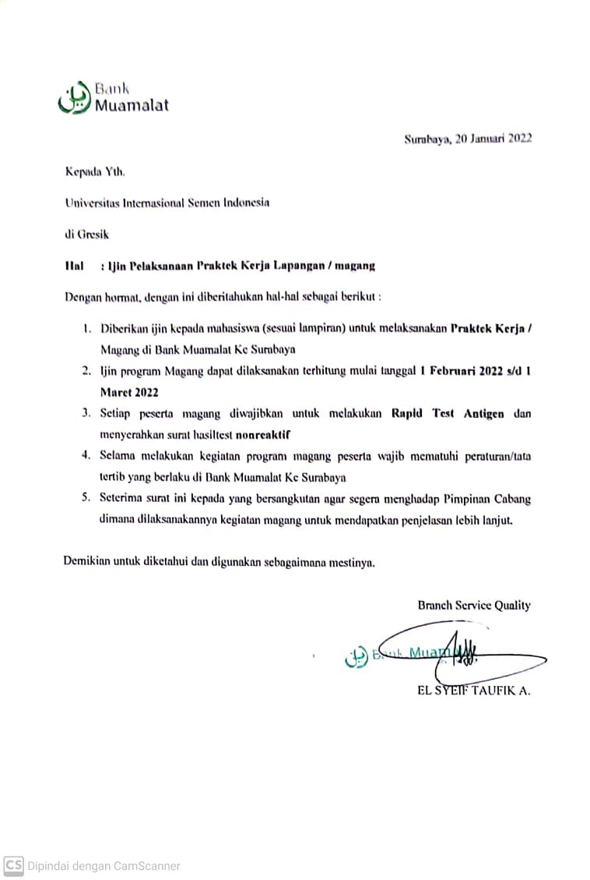
Lampiran 2 – Surat Ijin Kerja Praktik

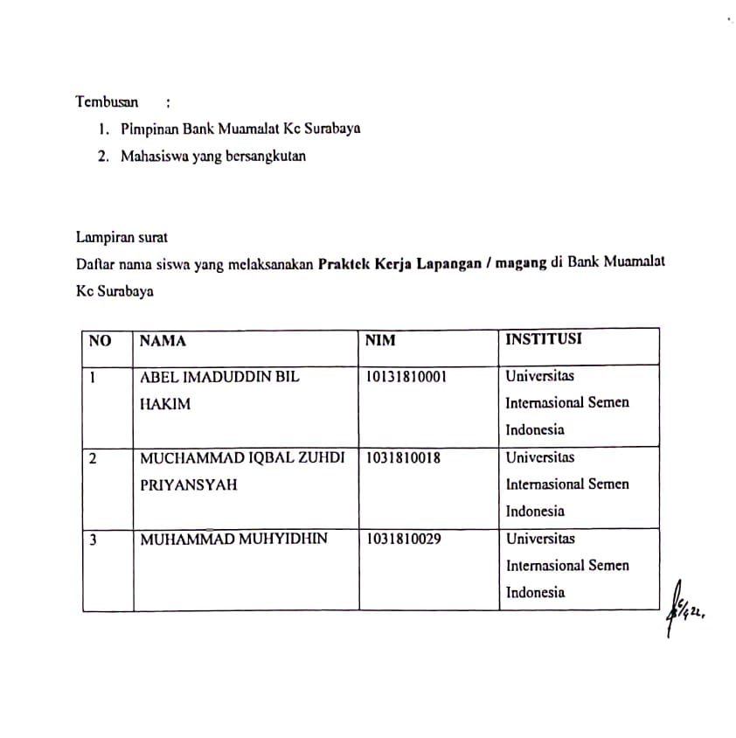

Lampiran Lembar Evaluasi Kerja Praktik

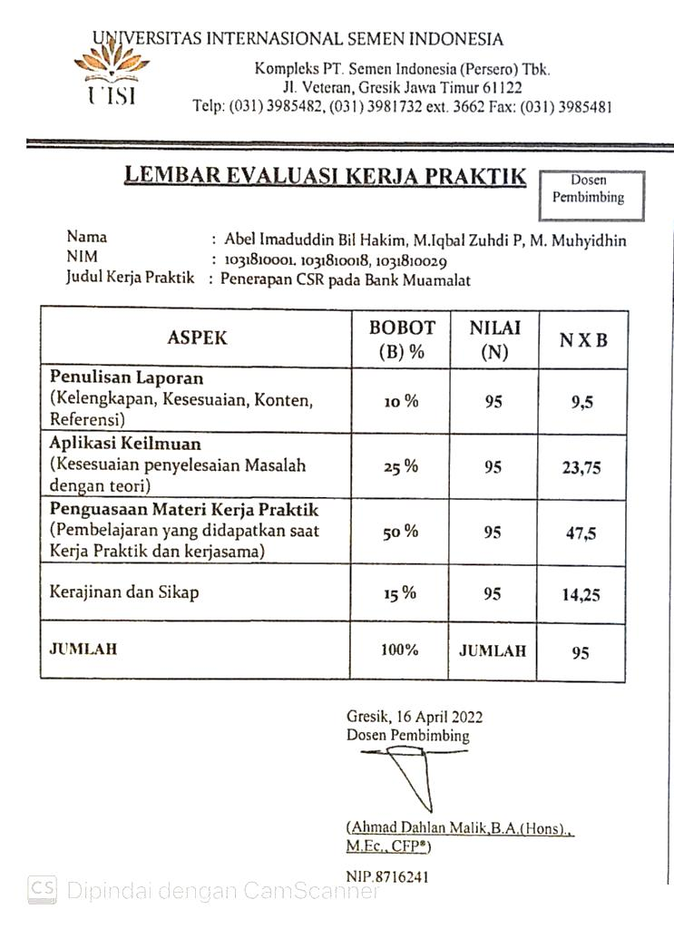

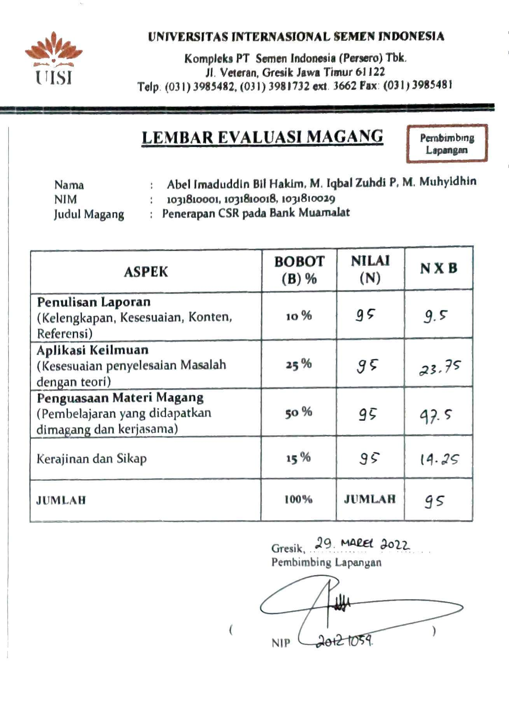

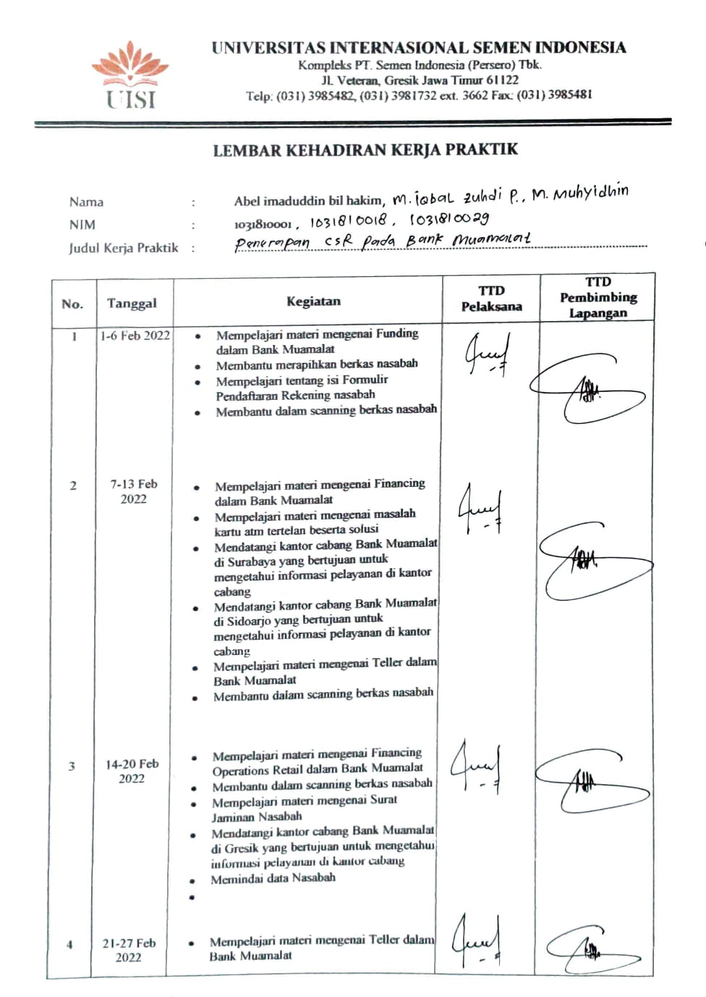

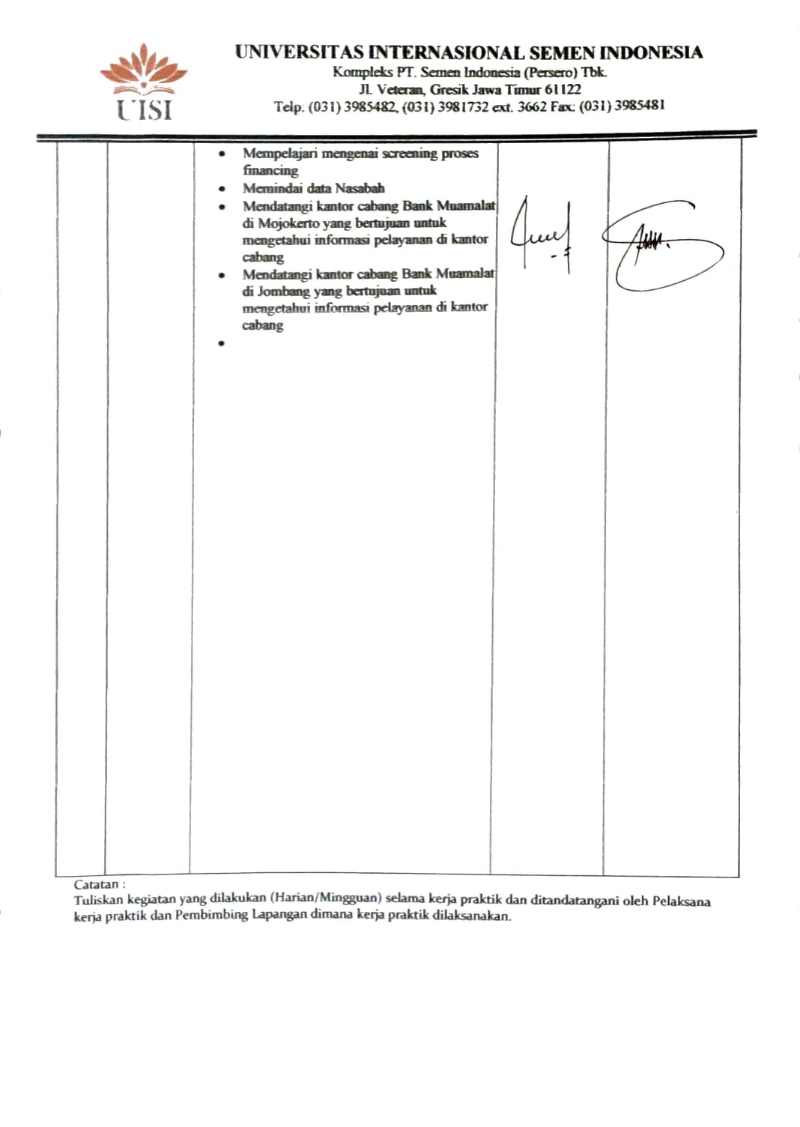

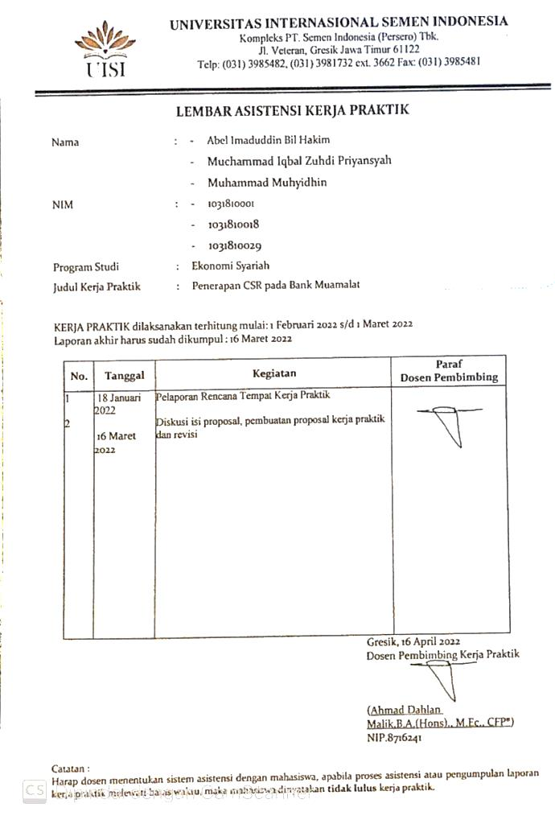

Lampiran Sertifikat Magang
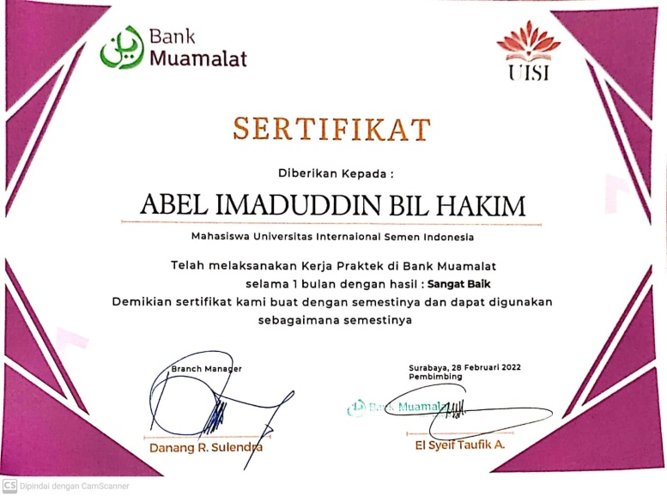

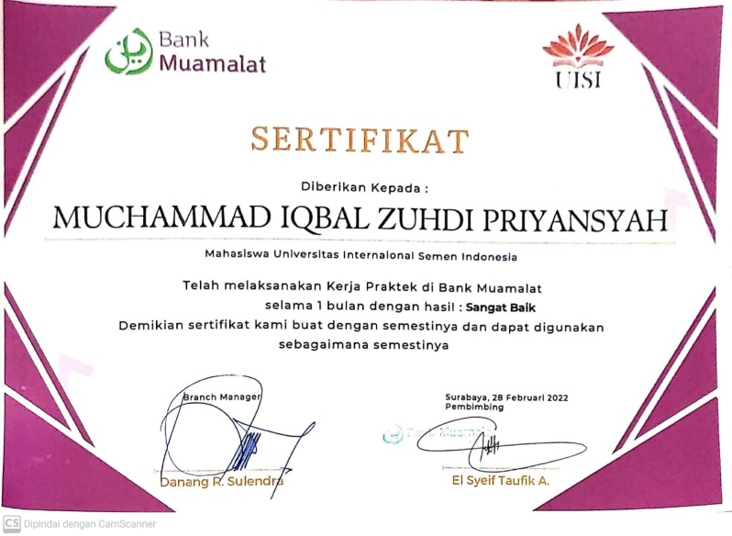

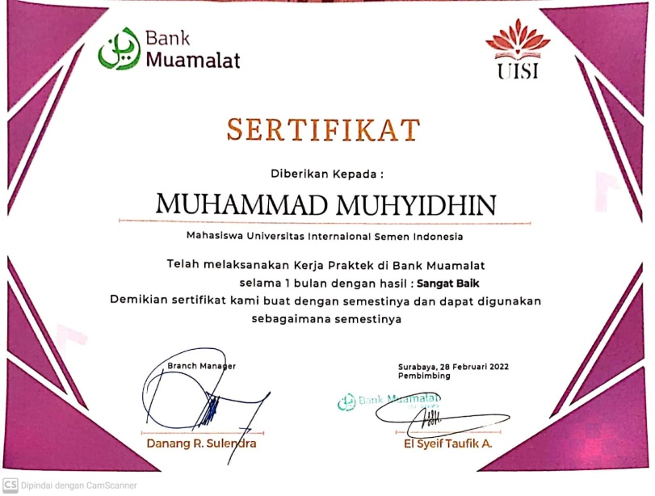

DOKUMENTASI

